中共迪庆州委“不忘初心、牢记使命”主题教育领导小组文件

迪教组〔2019〕27号
★

转发省委主题教育领导小组关于在全省
“不忘初心、牢记使命”主题教育中开展向
张桂梅同志学习文件的通知

各县、市委，开发区党委，州委各部委，州级国家机关各委办局党组（党委），各人民团体党组，州属有关企事业单位党组（党委），各州委巡回指导组：
现将中共云南省委“不忘初心、牢记使命”主题教育领导小组《关于在全省“不忘初心、牢记使命”主题教育中开展向张桂梅同志学习的通知》（云教组﹝2019﹞48号）转发你们，请认真组织学习和抓好贯彻落实。
各地各部门各单位开展学习情况，及时上报州委主题教育领导小组办公室。


中共迪庆州委“不忘初心、牢记使命”
主题教育领导小组
2019年10月30日

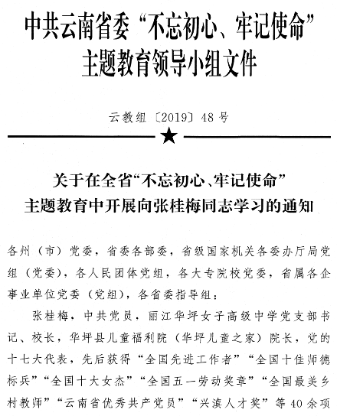
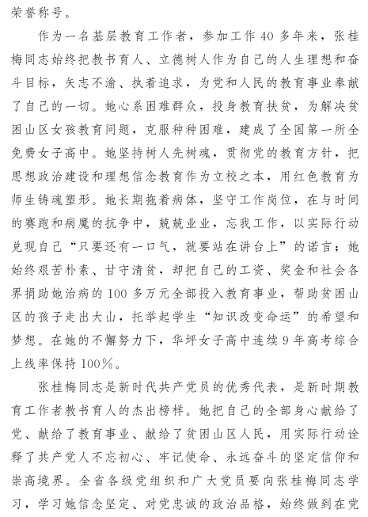

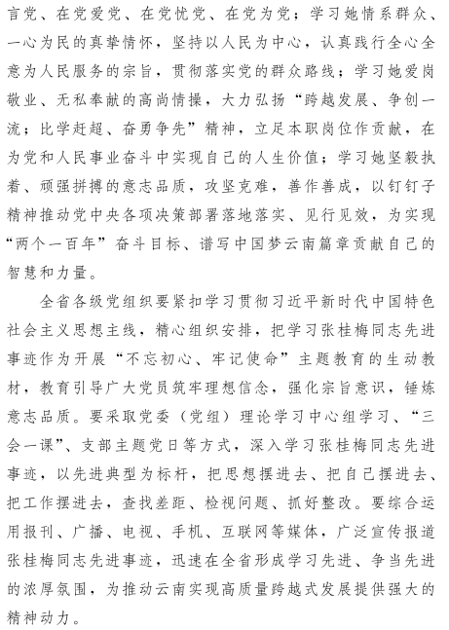

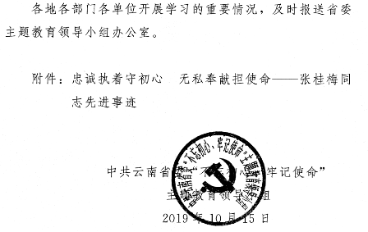

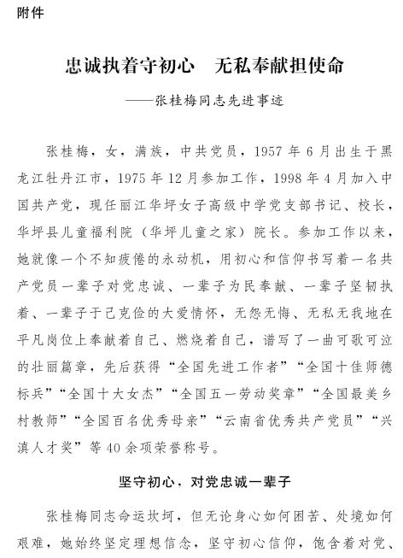

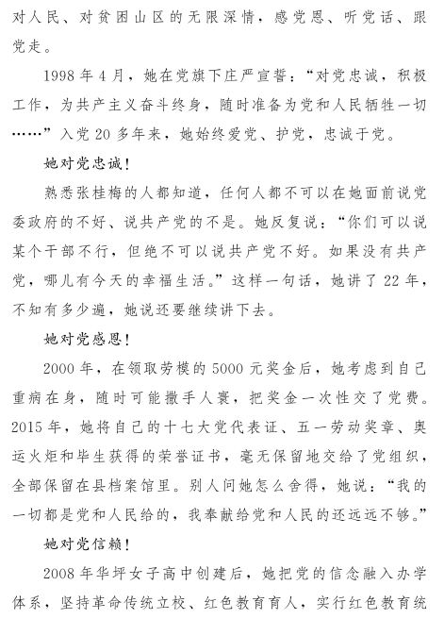
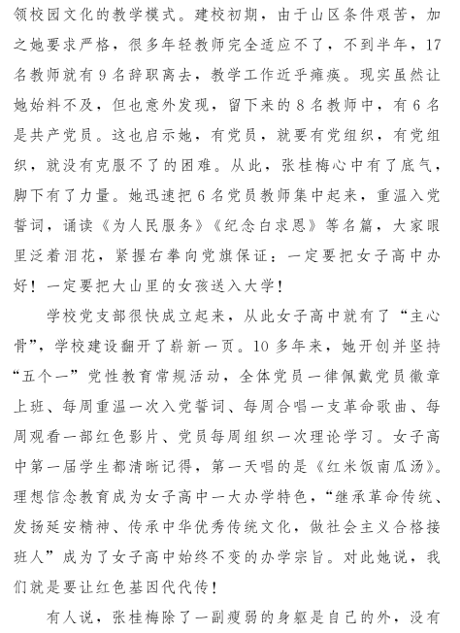
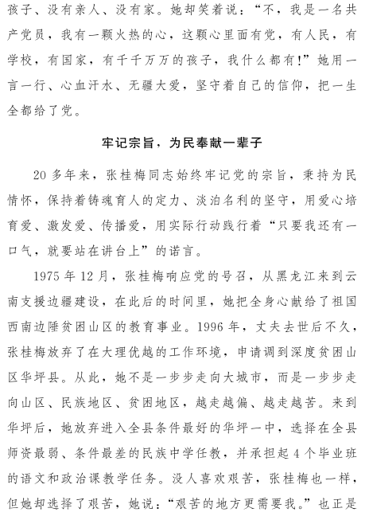
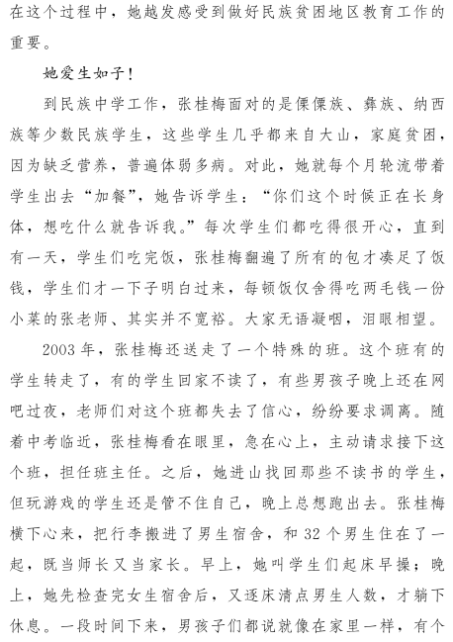
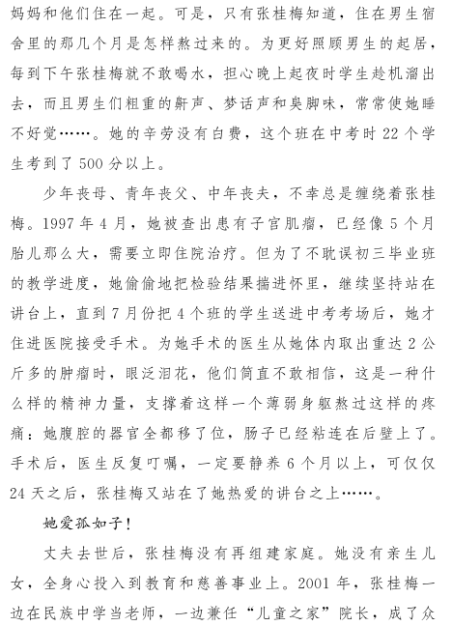
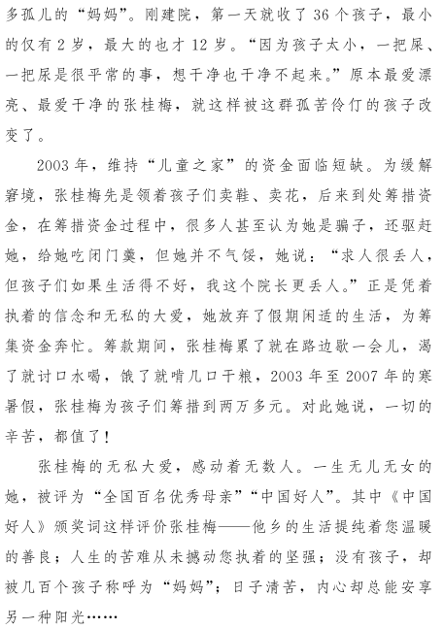
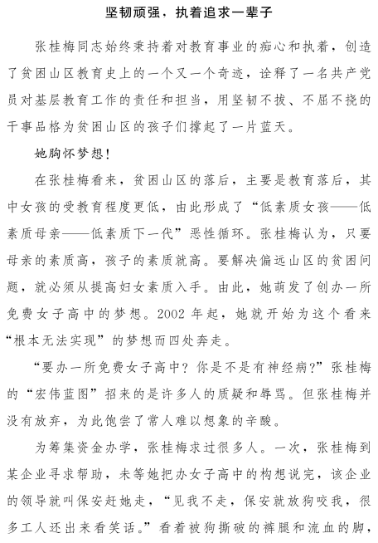
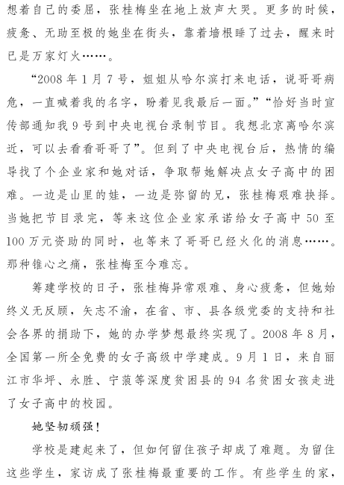
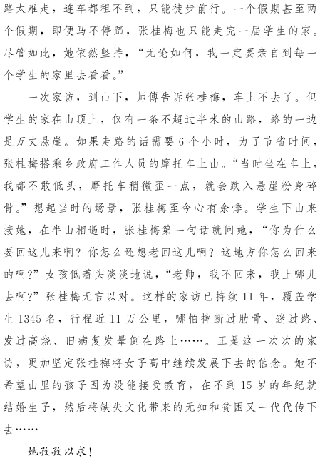
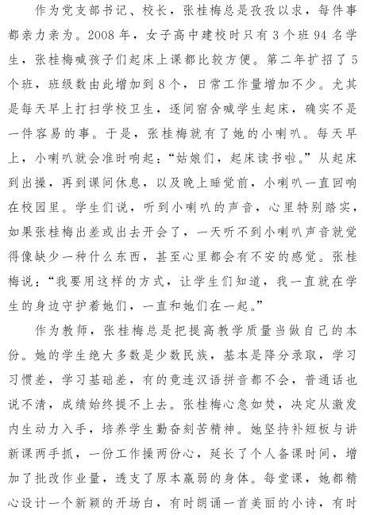
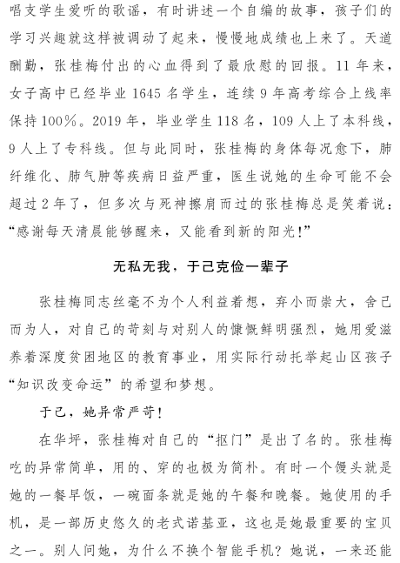
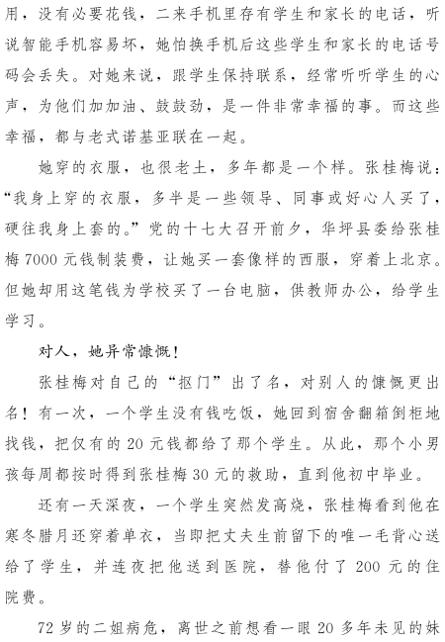
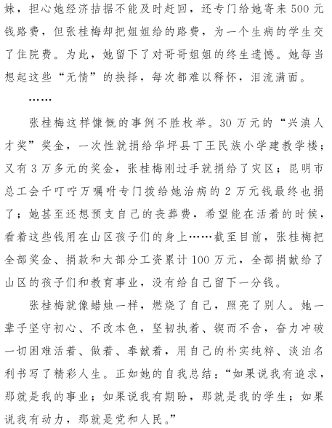

中共迪庆州委“不忘初心、牢记使命”主题教育领导小组办公室 | 2 0 1 9年10月 31日 印发

